Игра «Тяжело в ученье – легко в бою…»
(учебное сражение, посвящённое А.В.Суворову)
7 класс.

Цель: показать выдающийся вклад А.В.Суворова в развитие русской военной науки; повторить, закрепить, обобщить знания учащихся по истории Швейцарского и Итальянского походов А.В.Суворова конца XVIII века; на примере боевого и жизненного пути А.В.Суворова способствовать воспитанию чувства ответственности, гражданственности и патриотизма.

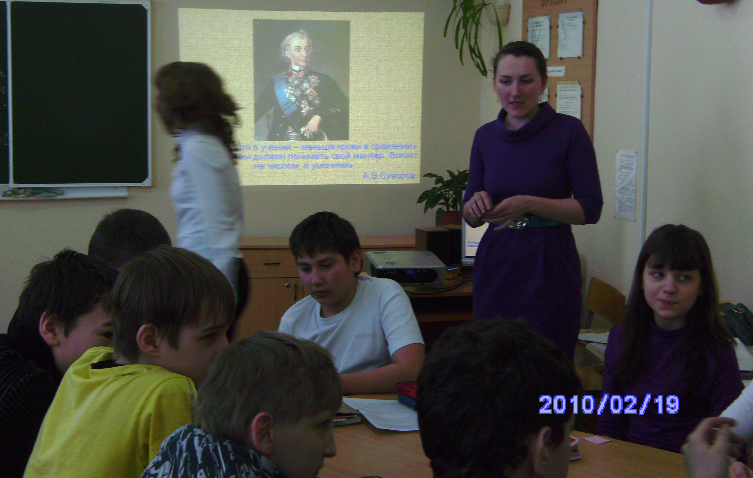

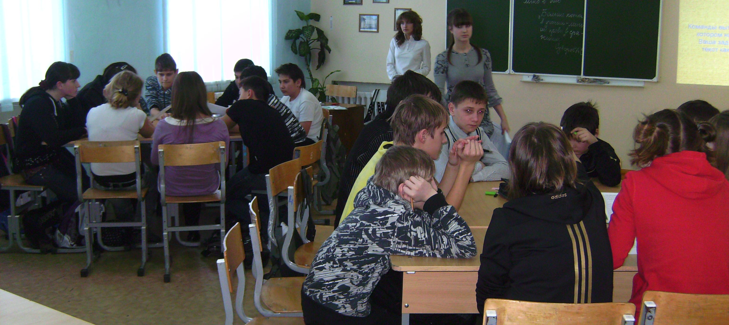

«Больше пота в учении – меньше крови в сражении» А.В.Суворов

Лощенко Ирина Александровна
учитель истории МОУ СОШ № 9
19. 02 2010 г.

